COMPARTIR CON LOS DEMÁS

La sopa de piedras

Hubo una vez, hace muchos años, un país que acababa de pasar una guerra muy dura. Como ya es sabido las guerras traen consigo rencores, envidias, muchos problemas, muchos muertos y mucha hambre. La gente no puede sembrar, ni segar, no hay harina ni pan.
Cuando este país acabó la guerra y estaba destrozado, llegó a un pueblecito un soldado agotado, harapiento y muerto de hambre. Era muy alto y delgado.
Hambriento llegó a una casa, llamó a la puerta y cuando vio a la dueña le dijo:
- Señora, ¿No tenéis un pedazo de pan para un soldado que viene muerto de hambre de la guerra?
Y la mujer le mira de arriba a bajo y responde:
- Pero, ¿Estás loco? ¿No sabes que no hay pan, que no tenemos nada? ¡Cómo te atreves! ¡Mal rayo te parta!
Y a golpes y a patadas lo sacó fuera de la casa.
Pobre soldado. Prueba fortuna en una y otra casa, haciendo la misma petición y recibiendo a cambio peor respuesta y peor trato.
El soldado casi desfallecido, no se dio por vencido. Cruzó el pueblo de cabo a rabo y llegó al final, donde estaba el lavadero público. Halló unas cuantas muchachas y les dijo:
- ¡Eh! ¡Muchachas! ¿No habéis probado nunca la sopa de piedras que hago?
Las muchachas se mofaron de él diciendo:
- ¿Una sopa de piedras? No hay duda de que estás loco.
Pero había unos críos que estaban espiando y se acercaron al soldado cuando éste se marchaba decepcionado.
- Soldado, ¿te podemos ayudar? Le dijeron.
- ¡Claro que sí! Necesito una olla muy grande, un puñado de piedras, agua y leña para hacer el fuego.
Rápidamente los chiquillos fueron a buscar lo que el soldado había pedido. Encienden el fuego, ponen la ola, la llenan de agua y echan las piedras. El agua comenzó a hervir.
- ¿Podemos probar la sopa? Preguntan impacientes los chiquillos.
- ¡Calma, calma!
El soldado la probó y dijo:
- Mmm... ¡Qué buena, pero le falta una pizquita de sal!
- En mi casa tengo sal -dijo un niño. Y salió a por ella. La trajo y el soldado la echó en la olla.
Al poco tiempo volvió a probar la sopa y dijo:
- Mmm... ¡qué rica! Pero le falta un poco de tomate.
Y uno de los pequeños fue a su casa a buscar unos tomates, y los trajo enseguida.
En un periquete los críos fueron trayendo cosillas: patatas, lechuga, arroz y hasta un trozo de pollo.
La olla se llenó, el soldado removió una y otra vez la sopa hasta que de nuevo la probó y dijo:
- Mmm... es la mejor sopa de piedras que he hecho en toda mi vida. ¡Venga, venga, id a avisar a toda la gente del pueblo que venga a comer! ¡Hay para todos! ¡Que traigan platos y cucharas!
Repartió la sopa. Hubo para todos los del pueblo que avergonzados reconocieron que, si bien era verdad que no tenían pan, juntos podían tener comida para todos.
Y desde aquel día, gracias al soldado hambriento aprendieron a compartir lo que tenían.

1. Ficha para trabajar individualmente

- Leer en voz alta el texto.

- Contestar individualmente a estas cuestiones:

a) ¿Qué queda después de una guerra?

b) ¿Le dieron comida al soldado?

c) ¿Qué inventó el soldado para comer?

d) ¿Qué añadieron los chicos a la sopa?

e) ¿Fue generoso el soldado?

f) ¿Qué te enseña esta historia?

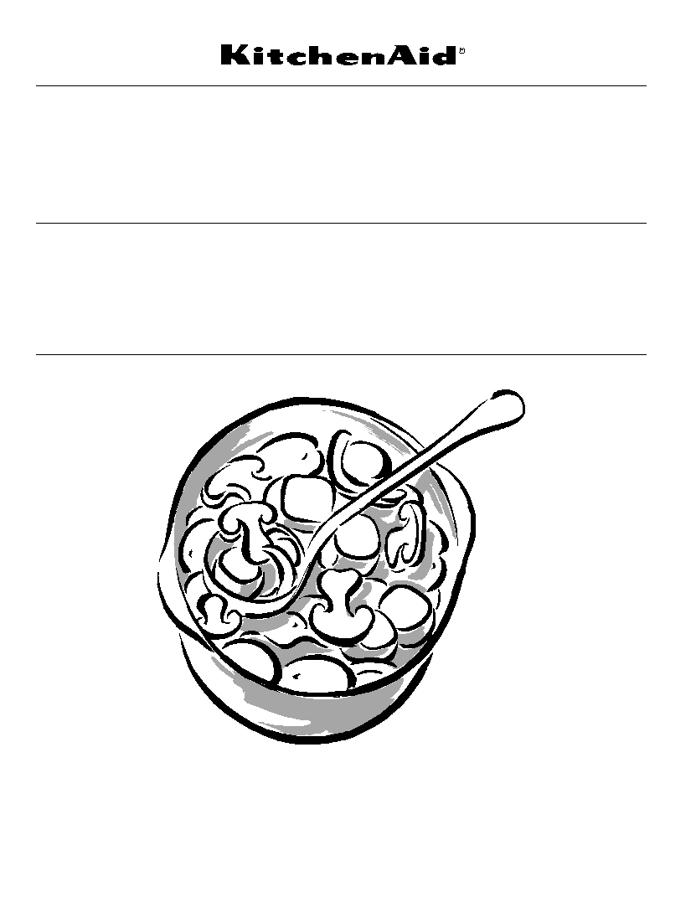

2. Dibuja los ingredientes que los niños pusieron en la sopa y colorea el resultado

3. Colorea este dibujo de los niños preparando el fuego para la sopa
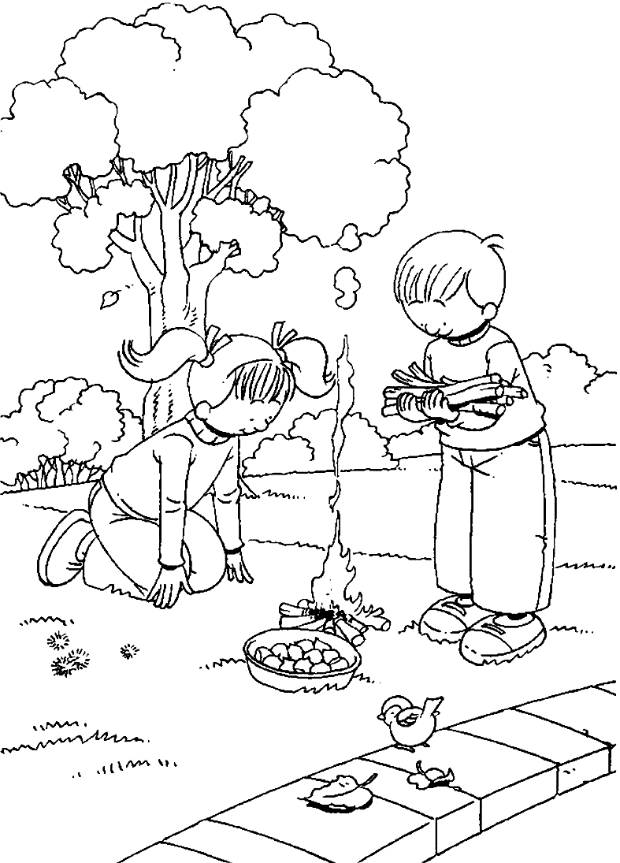
4. Ayuda al soldado a cruzar el bosque
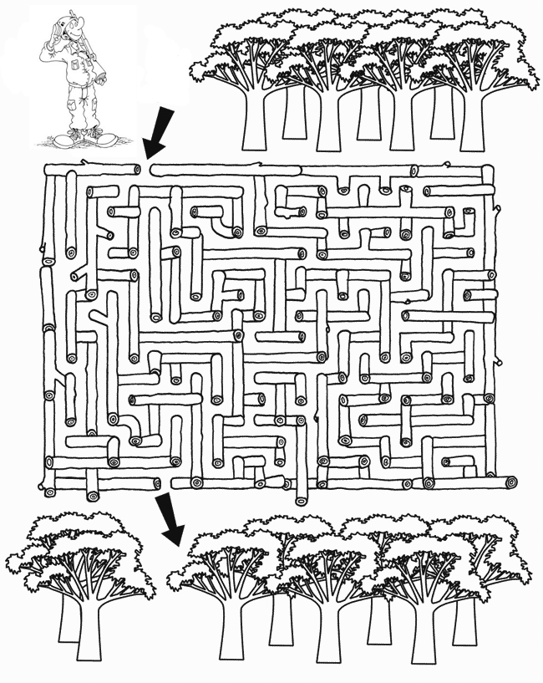

5. Escribe en grande cosas que podemos compartir con los demás.

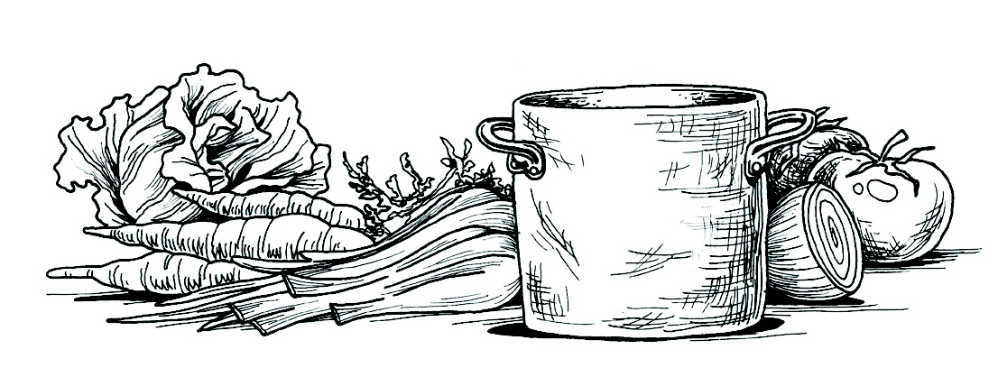
6. Piensa en esta frase y colorea las letras

